Zadavatel: TSUB, příspěvková organizace
Větrná 2037, 688 01 Uherský Brod
IČ: 05583926
Zastoupeno: Ing. Bohumír Gottfried, ředitel

traktorové komunální sekačky

Typ veřejné zakázky: veřejná zakázka malého rozsahu, JOSEPHINE elektronické podání nabídek

Protokol

elektronické podání nabídek

1. Složení komise

Mgr. David Surý
Ing. Bohumír Gottfried
Ing. Ondřej Rydlo

Všichni přítomní členové komise stvrzují svým podpisem prohlášení o střetu zájmů – viz Čestné prohlášení.
2. Seznam nabídek

Lhůta pro podání nabídek byla do: 16.03.2022 v 09:00 hodin následně byly nabídky elektronicky zpřístupněny – otevřeny administrátorkou veřejných zakázek. Všechny nabídky byly podány v elektronické podobě.

Zadavatel do konce lhůty pro podání nabídek přijal: 2 nabídky

Předpokládaná hodnota: 800.000 Kč bez DPH

I. Nabídky doručené/stažené ve lhůtě pro podání nabídek
ID Stav Čas podání/stažení Název účastníka IČO Autenticita Seriové číslo Vydavatel Manipulace
50582 podaná 07.03.2022 15:30:57 Zahradní a lesní technika MIKRA s.r.o. 08757399 - - - Nebyla
51150 podaná 14.03.2022 14:15:51 Unikont Group s.r.o. 41193113 - - - Nebyla

Celkový počet nabídek podaných ve lhůtě pro podání nabídek: 2

3. Identifikační a ostatní údaje účastníků

Nabídka č. 1
Obchodní jméno: | Zahradní a lesní technika MIKRA s.r.o.
Sídlo: | Těšovská 177, 687 34 Uherský Brod Těšov
IČ: | 08757399
Údaje týkající se číselně vyjádřitelným kritériím hodnocení: | 740.179 Kč bez DPH

Nabídka č. 2
Obchodní jméno: | Unikont Group s.r.o.
Sídlo: | Služeb 609/6, 108 00 Praha
IČ: | 41193113
Údaje týkající se číselně vyjádřitelným kritériím hodnocení: | 749.496 Kč bez DPH

Dle zákona č. 134/2016 Sb., o zadávání veřejných zakázek je možné otočit proces posouzení a hodnocení nabídek. Zadavatel má možnost nejdříve hodnotit nabídky a až poté přistoupit k posouzení nabídek

Zadavatel tento postup analogicky použije u posouzení a hodnocení této veřejné zakázky malého rozsahu, tzn. po hodnocení nabídek bude posuzovat pouze nabídku prvního účastníka s nejlepším hodnocením ekonomické výhodnosti.

zpráva o hodnocení nabídek

1. Seznam a popis hodnocených nabídek

Nabídka č. 1 | Zahradní a lesní technika MIKRA s.r.o.

Nabídka č. 2 | Unikont Group s.r.o.

Popis hodnocení údajů z nabídek:
Základním kritériem pro zadání veřejné zakázky malého rozsahu je ekonomická výhodnost, konkrétně nejnižší nabídková cena.

Popis srovnání hodnot získaných při hodnocení:
Číselně vyjádřitelné hodnoty ve formě nabídkové ceny byly srovnávány od nejnižší nabídkové ceny až po nejvyšší nabídkovou cenu v částce bez DPH.

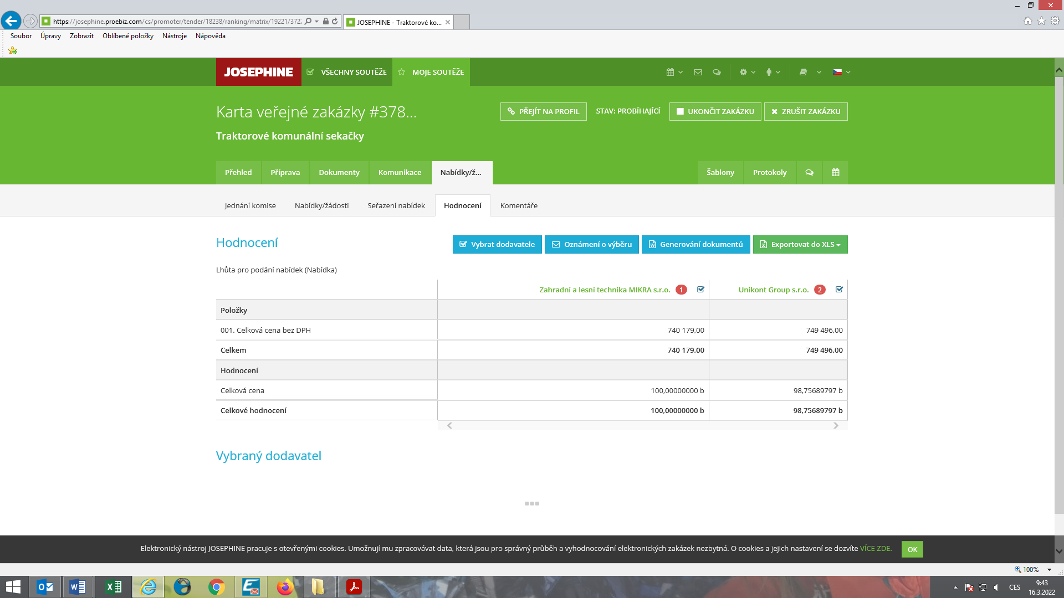

posouzení prokázání způsobilosti, kvalifikace a ostatních požadavků zadavatele

1. Seznam dokladů

Seznam dokladů, které zadavatel požadoval prokázat:
Profesní způsobilost, Technická kvalifikace

Ostatní požadavky:
Krycí list, Kupní smlouva, Čestné prohlášení

2. Údaje rozhodné pro prokázání splnění

Nabídka č. 1
Obchodní jméno: | Zahradní a lesní technika MIKRA s.r.o.
Sídlo: | Těšovská 177, 687 34 Uherský Brod Těšov
IČ: | 08757399
Profesní způsobilost: | ANO
Technická kvalifikace: | ANO
Ostatní požadavky zadavatele: | ANO
Komise nabídku vyřadila: | NE
Důvod vyřazení nabídky: | -

Nabídka č. 2
Obchodní jméno: | Unikont Group s.r.o.
Sídlo: | Služeb 609/6, 108 00 Praha
IČ: | 41193113
Profesní způsobilost: | neposuzováno
Technická kvalifikace: | neposuzováno
Ostatní požadavky zadavatele: | neposuzováno
Komise nabídku vyřadila: | NE
Důvod vyřazení nabídky: | -

konečná zpráva o hodnocení nabídek

Vítězným dodavatelem byl komisí pro posouzení a hodnocení nabídek ustanoven dodavatel:

Podaná nabídka č.: | 1.
Obchodní jméno: | Zahradní a lesní technika MIKRA s.r.o.
Hodnocené údaje: | 740.179 Kč bez DPH

jména a podpisy členů komise, kteří provedli posouzení a hodnocení nabídek

Členové komise: |  | Podpisy:
1. | Mgr. David Surý
2. | Ing. Bohumír Gottfried
3. | Ing. Ondřej Rydlo

V Uherském Brodě dne 18.03.2022

